Ｆ Ａ Ｘ 注 文 書 
ダウンロード
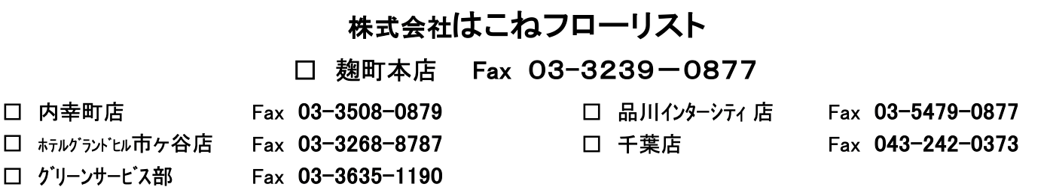
*ご注文ありがとうございます。必要事項をご記入の上送信ください。 ご注文書を承った後、弊社より確認のご連絡をいたします。
配達日時 |  | 月 | 日 | （ ） | 午前 | ： ～ ： | まで  頃  過ぎ
 |  |  |  |  | 午後 | ： ～ ： | まで  頃  過ぎ
お届け先 | 住所 | 〒
お届け先 | 氏名 |  |  |  | 様 | ＴＥＬ
ご依頼主様 | 住所 | 〒
ご依頼主様 | 氏名 |  |  |  | 様 | ＴＥＬ  ＦＡＸ
ご 用 途 |  | 誕生日 ・ お祝い ・ 開店 ・ 送別 ・ お見舞い ・ 葬儀 ・ 法要
 |  | その他( )
種 類 |  | 花束 ・ アレンジメント ・ スタンド花 ・ 鉢物 ・ 籠花
 |  | その他( )
ご 希 望 |  | お花の種類や色合い、大きさ等のご希望がございましたらご記入ください
数 量 |  |  | 備 考 (カード ・ 名札)
品 代  （税抜） |  | 円
配送料  （税抜） |  | 円
消費税 |  | 円
合 計 |  | 円
お支払方法 |  | ご来店にて現金払い ・ 銀 行 振 込
ご請求先 |  | 上記のご依頼主様と異なる場合はご記入ください
（ご請求書宛名）
（ご 住 所） |  | 〒
（ご担当者様）
☆ 花キューピット（全国・世界１４０カ国へ）でのご注文も承っております。

